狂犬病的防控，任重而道远———警惕悲剧的发生
旅游途中的悲剧——熊口脱险
俗语讲：春天到，疯狗闹。春暖花开，宠物脾气变得暴躁，同时很多猫狗到了发情的季节，宠物伤人事件时有发生，但熊咬伤事件还罕见。2019年11月11号我科接诊了一例从熊口中脱险的特殊患者，11月10号患者李文（化名）出国旅游时，在公园发生了意外。李文（化名）讲述到：“当天，他到缅甸佤邦旅游区游玩时，当时看到树上的猴子有些发怒，他就往后退，退后退后不知是不是踩到熊掌了，感觉右腿剧烈疼痛，就被熊撕咬了；由于熊的体积较庞大，李文（化名）没办法挣脱，就拼命的呼唤救命，在一旁的人就试图用石棍敲打熊，熊依然没有松口；到后来旅游区的保安用钢管敲打熊口，熊才松口。”可此时的李文已经陷入了昏迷当中，之后被送往当地医院进行紧急处理后，11号转至我院就诊。经过询问，详细了解病情后，发现患者在当地医院只进行了简单的清创处理和接种了狂犬疫苗，并没有严格的按照狂犬病暴露后的预防处置来处理。
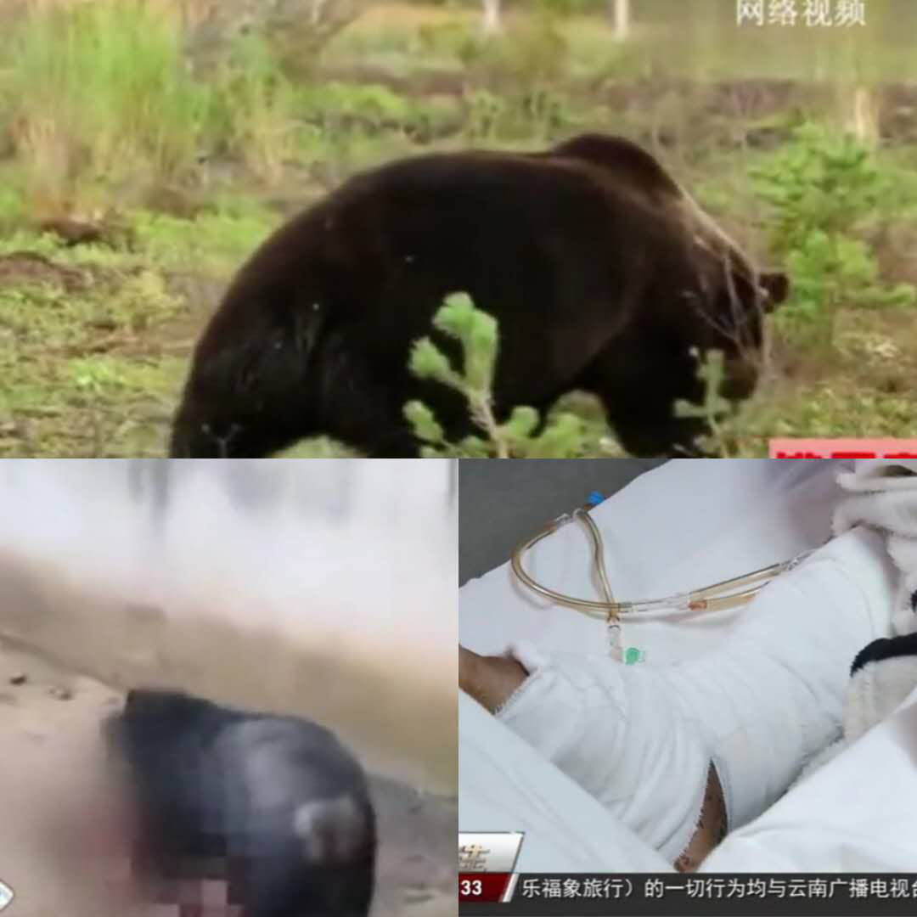
这让我们想起曾看到的一则新闻：一个患者（龙女士）被疯狗咬伤脚踝，伤口不严重，打了狂犬疫苗依然发病身亡了；而另一名患者也是被疯狗咬伤面部，损伤严重，到医院严格按照狂犬病暴露后的处置流程进行处理至今安然无恙。同样的疯狗咬伤，一个咬的面目全非却活了下来，一个咬的如此轻微却丧了命，请问这么鲜明的对比是为什么？我想，很大一部分原因是当地医院对龙女士的伤情出现了误判，明明是三级暴露，却被误诊成了二级暴露。然而，抗狂犬病毒免疫球蛋白在暴露后处置中的作用十分关键，其不仅可以中和伤口周围未进入细胞的游离的狂犬病毒，更可能中和已经进入细胞，甚至进入了神经细胞中的病毒。因此对于严重的咬伤，注射免疫球蛋白是救命的关键。所以，对于李文（化名)的这种情况，我们再次给患者行了清创手术，并追加打了狂犬病免疫球蛋白和破伤风免疫球蛋白。
狂犬病，如今的发病率逐渐降低，相对艾滋病、癌症、心脑血管疾病等根本不值一提。然而，就是这样一个罕见的疾病，却造就了世界上为数不多的100%死亡率。一个人若感染了狂犬病毒没有进行暴露后预防(PEP)，一旦发病，死亡率几乎是100%。
狂犬病的防控——任重而道远
在没有接触犬伤门诊时，我们都不知道会有那么多人会为狂犬病的预防而烦恼；自我科从2019年2月份开始开展犬伤门诊，当时就发现来我院接种狂犬疫苗的患者很多，但是在他们的认识中，被动物致伤后来打打狂犬疫苗就可以了；并没有对狂犬病暴露后的预防处置有了解。很多患者来了之后就慌慌张张的说：“医生，你快点给我处理，我被咬伤已经快超过24小时了“；有一部分患者来了之后，医生告诉他说：”你先进行专业的冲洗伤口，然后来打狂犬疫苗和狂犬免疫球蛋白“，这时患者就疑问了，为什么要花那么多时间清洗伤口，而不是快点注射狂犬疫苗“。患者们总有问不完的问题，于是我科就在想，如何做一些狂犬病的科普知识，让公民及医务人员对狂犬病暴露后的预防处置有所了解，避免悲剧发生？
因此，我科就通过拍一些宣传片放在民生关注的网站上，让广大的市民及医务人员对狂犬病的相关知识有所了解；后面我们考虑到宣传片对市民的疑惑不能解答，于是我们又建立的犬伤门诊交流群，在群里患者能咨询各种关于狂犬病相关的疑惑，这时我们就能在群里为患者解答，解除患者的疑虑，减轻患者害怕紧张的心理。
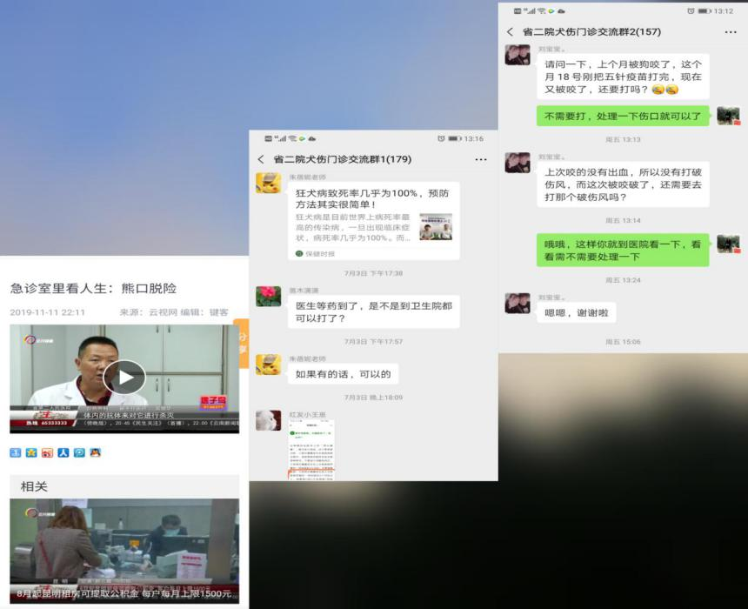
体会——公众利益放在首位
我们认为，对于现在整个城市的”狗患“，不是狗的问题，是养狗人责任感的问题；不是养狗的问题，是对养狗的管理问题，还有狗主人在公共场合的公众意识，你有养狗的权利，但不能伤害公众的利益。犬只管理不到位，是狂犬病疫情控制不好的主要原因。
再次呼吁养狗人，爱狗就要珍惜它们的生命，这也是对人类自己的负责。

